MİNİK YILDIZLAR OKUYOR
Minik Yıldızım, aşağıdaki hızlı okuma metinlerini ezberleyene kadar okumalısın.
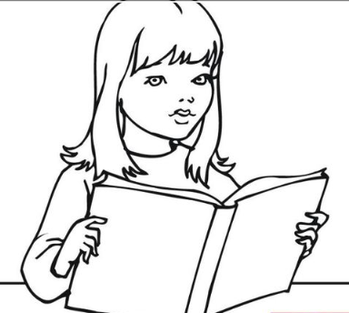
Ezgi
Ezgi oku.
Ezgi dergi oku.
Ezgi dergi ile gazete oku.
Ezgi dergi oku.
Ezgi oku.
Ezgi
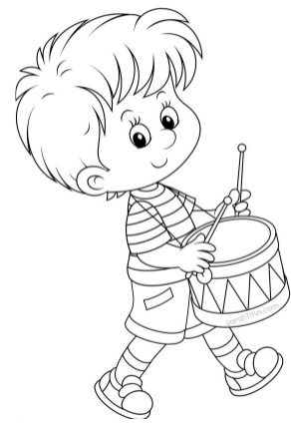
Çınar
Çınar çaldı.
Çınar çalgı çaldı.
Çınar sesli çalgı çaldı.
Çınar çok sesli çalgı çaldı.
Çınar sesli çalgı çaldı.
Çınar çalgı çaldı.
Çınar çaldı.
Çınar

